Министерство науки и высшего образования Российской Федерации Федеральное государственное автономное образовательное учреждение высшего образования

**«Пермский национальный исследовательский политехнический университет»**

Электротехнический факультет

Кафедра «Информационные технологии и автоматизированные системы» Направление подготовки: Информатика и вычислительная техника (ИВТ)

**Лабораторная работа №1 «Машина Тьюринга»**

Выполнил студент группы ИВТ-24-1Б

Литвин Юрий Игоревич

Проверил:

Доцент кафедры ИТАС

Полякова О.А.

Пермь 2024

**Введение**

**Цель работы**

Целью работы является реализация 3-х задач, поставленных для машины Тьюринга, с помощью среды имитации машины Тьюринга.

**Задачи**

Для достижения поставленной цели необходимо решить следующие задачи:

- Формирование правил преобразований

- Проверка правильности работы алгоритма

**Постановка задач**

Задача №1: Дано число, состоящее из 0 и 1. Заменить все 0 на 1 и 1 на 0.

Задача №2: На ввод подается случайное число. Прибавить четыре.

Задача №3: На ввод подается случайное число. Если число четное – заменить в нем все цифры на 0, иначе на 1.  
Во всех задачах головка МТ находится на последней цифре числа.

**Основная часть**

*Реализация задачи №1.*

Т.к. голова находится на последней ячейке мы должны считать цифру под головой, если она является “0” – заменить её на “1” и сдвинуть голову на 1 ячейку влево. Иначе (если цифра не “0”) меняем “1” на “0” и также переходим на 1 ячейку влево.

В конце концов голова наткнется на пустую ячейку, поэтому нужно сделать действие, где голова заменит пустую ячейку на пустую ячейку и закончит работу алгоритма.

Среда имитации МТ (рисунок 1):

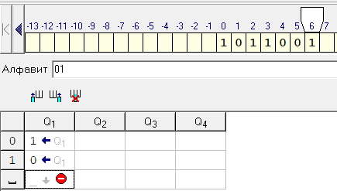

Рисунок 1 - Среда имитации МТ

Результат работы МТ (рисунок 2):

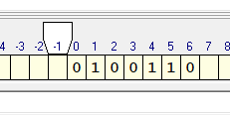

Рисунок 2 – Результат работы МТ

*Реализация задачи №2.*

Каждая цифра n<6 под головой должна изменяться на цифру n+4, но если цифра n>6, то цифра изменяется на n-6 и увеличивается следующий разряд.

Следующий разряд меняется по правилу: если цифра n>8, то цифра заменяется на n-9, после голова сдвигается на ячейку влево. Иначе цифра увеличивается на 1, голова сдвигается на ячейку влево и алгоритм завершается.

Среда имитации МТ (рисунок 3):

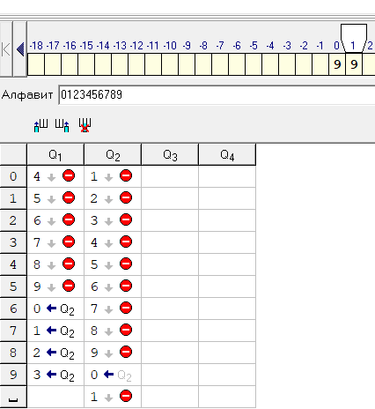

Рисунок 3 - Среда имитации МТ

Результат работы МТ (рисунок 4):

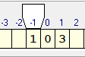

Рисунок 4 – Результат работы МТ

*Реализация задачи №3.*

Первым делом программа проверяет число на четность с помощью считывания цифры под головой (т.к. голова находится на последней цифре числа). Если цифра под головой четная, то и всё число четное, иначе число нечетное.

Далее, если число четное, то цифра под головой меняется на 0, голова идет на ячейку влево, иначе цифра под головой меняется на 1 и голова идет на ячейку влево.

Последнее действие – это замена пустой ячейки на пустую ячейку и завершение программы.

Среда имитации МТ (рисунок 5):

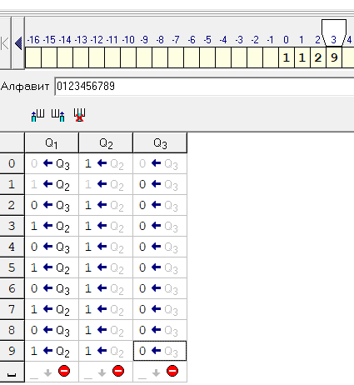

Рисунок 5 - Среда имитации МТ

Результат работы МТ (рисунок 6):

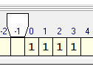

Рисунок 6 – Результат работы МТ